**Estadística computacional FINESI 10 de abril del 2025**

**Universidad Nacional del Altiplano**

**Facultad de Ingeniería Estadística e Informática**

**Docente: Fred Torres Cruz**

**Autor: Eva Ruth Mamani Josec**

**Repositorio de GitHub:** [**https://github.com/evaruth270/librey_esttt005.git**](https://github.com/evaruth270/librey_esttt005.git)

**GENERADOR DE NUMEROS ALEATORIOS DE NOTAS**

**Simular y graficar las notas aleatorias de 20 estudiantes, generadas entre 0 y 20. Además, las notas cambian cada vez que se ejecuta el código, gracias al uso dinámico de la semilla.**

**Crea un gráfico de línea con puntos:**

* **type = "o": combina línea y puntos.**
* **pch = 19: punto sólido.**
* **xlab y ylab: etiquetas de los ejes.**
* **ylim: asegura que el eje y va de 0 a 20.**

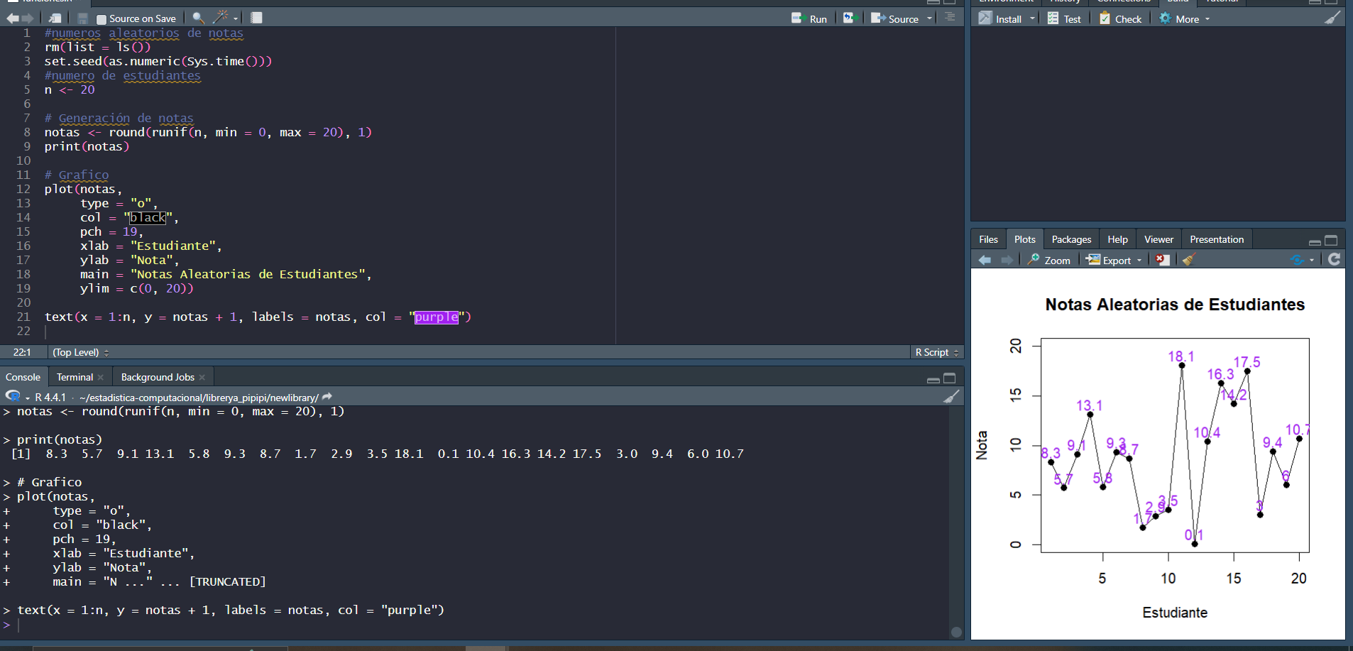

Código en R:

#numeros aleatorios de notas

rm(list = ls())

set.seed(as.numeric(Sys.time()))

#numero de estudiantes

n <- 20

# Generación de notas

notas <- round(runif(n, min = 0, max = 20), 1)

print(notas)

# Grafico

plot(notas,

type = "o",

col = "black",

pch = 19,

xlab = "Estudiante",

ylab = "Nota",

main = "Notas Aleatorias de Estudiantes",

ylim = c(0, 20))

text(x = 1:n, y = notas + 1, labels = notas, col = "purple")